Тема урока: Штурм крепости
(Повторительно-обобщающий урок по истории средних веков в 6-м классе)
Тип урока: повторительно-обобщающий
Место урока в учебном плане: урок проводится в завершении изучения курса истории Средних веков
Цели:
Образовательная - создать образ средневековья, обобщить и систематизировать знания учащихся по курсу истории Средних веков; закрепить формирование исторических понятий и знания хронологии истории средних веков; продолжить обучение навыкам обобщения, умению делать выводы, анализировать информацию, выбирать главное.
Развивающая - способствовать дальнейшему развитию умений и навыков работы с историческими понятиями; продолжать развитие речи через ответы на вопросы; развивать мышление: умение сравнивать, обобщать, делать выводы; развивать картографические умения и навыки.
Воспитательная - воспитывать любознательность и интерес к истории.
Оборудование: карта “Западная Европа”,
Рисунок крепости с препятствиями (лес, болото, вал, стены), мяч, чистые листы бумаги, удочка и рыбки с датами.
Ход урока

. Организационный момент. Эмоциональный настрой детей.

Здравствуйте, ребята! Я рада видеть вас на уроке.
Каждый человек хочет он того или нет, оставляет следы в истории. Кто-то оставляет менее заметные следы, а кто-то надолго может остаться в памяти людей.

Я надеюсь, что каждый из вас сегодня постарается прославиться на уроке своими хорошими ответами, знанием истории, тем самым оставит свой след.
А теперь улыбнулись друг другу, и мысленно пожелали успехов и себе и своим товарищам.
. Сообщение темы и цели урока.
Сегодня на уроке мы с Вами должны подвести итог нашей работы по изучению курса истории Средних веков.
Мы должны выяснить, что дало средневековье истории человечества, повторить и закрепить характерные особенности данного периода.
.Фронтальная беседа (разминка)
-Как называется курс, который мы изучили? (Средние века.)
-Что изучает история средних веков? (История средних веков изучает жизнь, быт, культуру людей в средние века, историю различных государств.
-частью какой истории является история средних веков (частью всемирной истории)
-Какой период охватывает история средних веков?(5-15вв.н.э.)

В ходе изучения истории Средних веков вы узнали о том, как жили люди в этот период времени, что ценили, что нового изобрели, почему воевали между собой. Вы знакомились с историческими источниками- это письма, летописи, хроники, поэмы, а также с вещественными источниками.
Вы готовы показать свои знания? Тогда вперёд, штурмовать крепость.
У меня в руках флаг, который должен оказаться на самой высокой башне крепости. Для этого вам нужно пройти 5 препятствий.
. Вступление:
Не на море-океане,
Не на острове Буяне,
А в лесу среди болот
Крепость мощная встаёт.
Лес болото, вал и стены
Преграждают путь к врагу.
Ваши знания помогут
Штурмом взять её в бою!
Мы изучили средние века;
«Слетали» мы в Париж и Лондон,
Турниры, замки, города,
Восстания, Крестовые походы.
Ну, а теперь давайте, господа,
Мы те события всем классом вспомним.

Первый этап. Лес

«Слови понятие» ( учитель кидает мяч с понятием, дети дают определение)
-оброк
-десятина
-феод
-надел
-коран
-индульгенция
-повинности
-барщина
-ислам
-монархия
-ремесленник
-натуральное хозяйство
-турнир;

Второй этап. Болото

Понятия мы с вами повторили,
Но это далеко не всё,
И даты знать нам тоже нужно,
Ведь даты -это слабое звено!

И чтобы нам не оказаться слабым звеном вспомним основные даты.

«Поймай дату»

Лес прошли, теперь видите перед собой речку. Там водятся особые рыбки с датами. Ваша задача их наловить.(поймать на удочку)

1054,630,1066,1096-1291,1358,1215,1265,1302,1337-1453,1368,1419-1434,500.

Третий этап. Вал
Известные люди средневековья.

Короли, шуты, герои,
Столько лиц прошло сквозь нас.
Эти люди делают историю,
Кто они -вопрос для вас.

Решите такую задачку: противниками или союзниками были эти люди:
- Иннокентий 3-крестоносцы(союзники)
- Ришелье - французские крестьяне(противники)
- Ян Гус -римский папа(противники)
- Уот Тайлер -король и английская знать(противники)
- Жанна д,Арк- английские феодалы(противники)
- Крестоносцы-турки-сельджуки(противники)
- Инквизиторы -папа римский(союзники)

Четвёртый этап. Частокол
Вы преодолели лес, болото, вал, предстоит сложный штурм крепостных стен.
Работа с картой
Что, когда, в какой стране?
Всегда ответит карта мне.

Проверим, как вы можете работать с картой. Ребята вы должны вспомнить в какой стране происходило событие и показать эту страну на карте.
- В какой стране были созваны Генеральные штаты?(Франция)
- В какой стране произошло восстание Уота Тайлера? (Англия)
- В какой стране было гуситское движение?(Чехия)
- В какой стране пешее войско называлось янычары, а правитель государства был султан?(Османская империя)
- Историю ещё каких стран мы изучали, покажите их на карте.(Италия, Германия, Испания…)

Пятый этап. Штурм крепости.

Учитель: Итак, вам осталось преодолеть последний этап-штурм башни. Эта башня-основа всей крепости, как понятие «феодализм» является основой курса средних веков.

Дети получают по чистому листу бумаги, на котором должны записать основные черты феодализма.

Учитель: Молодцы ребята, вы преодолели все преграды, взяли крепость. Флаг на вершине башни.

.Итог:
История средних веков прощается с вами. Но знайте, всякий раз когда захотите понять современность, вы вынуждены будете заглядывать в историю средних веков.
В средние века возникла та Европа, в которой мы живём.
В это время образовались многие европейские государства, сформировались нации, национальные культуры.
Средние века появилась самая молодая из современных мировых религии- ислам.
Мир средневекового европейца был очень ограниченным по своим размерам. Но вскоре европейцы вырвутся из границ своего мира и начнут покорение всего остального, но об этом нам расскажет уже история нового времени.

На этом урок заканчивается. Всем спасибо.

.Оценки за урок.

Оценки за урок . Повторительно-обобщающий урок по истории Средних веков в 6-м классе по теме "Средние века: «темные» или «светлые»?"
Никонова Юлия Васильевна, учитель истории и обществознания
Статья отнесена к разделу: Преподавание истории и обществознания

Цель урока:
- Образовательная: создать образ средневековья, дать временную перспективу развития средневековья, показать развитие общества, человечества; сравнить раннее и классическое средневековье, с опорой на основные понятия по следующему плану: государственное устройство, сельское хозяйство, жизнь общества, культура; подвести учащихся к ответу на проблемный вопрос, который выражен в теме урока.
- Развивающая: продолжать развитие речи через ответы на вопросы; продолжать развитие текстовых умений и навыков (работа на карточках); осуществлять индивидуальный и дифференцированный подход (творческие задания, работа по карточкам разной степени сложности); развивать мышление: умение сравнивать, обобщать, делать выводы; развивать картографические умения и навыки.
- Воспитательная: развитие познавательного интереса к предмету; с целью эстетического развития воспитать у учащихся чувство прекрасного, через вопросы культуры, уважительное отношение к культуре разных стран.
Тип урока: повторительно-обощающий.
Оборудование: карта “Западная Европа”, “Развитие ремесла и торговли в Европе в XIVв.” раздаточный материал – карточки, или все это может заменить презентация в программе Power Point.
Ход урока
1. Организационный момент.
2. Сообщение темы и цели урока.
Сегодня на уроке мы с Вами должны подвести итог нашей работы по изучению курса истории средних веков.
Мы должны выяснить, что дало средневековье истории человечества, повторить и закрепить характерные особенности данного периода.
С 15 века существовала точка зрения., что средние века – это темный период в истории человечества (войны, инквизиция, болезни и много др.), а в 18 в. Взгляд на развитее средневековья изменился, его стали считать временем романтизма, благородного рыцарства. Попробуем выяснить какая точка зрения ближе для нас с вами. Ведь не случайно тема урока: Средние века “темные” или “светлые”? (слайд 1).
3. Повторение и обобщение знаний.
Штурм крепости
(Повторительно-обобщающий урок в 6 классе)
Цели урока:
- Обеспечить системное усвоение знаний учащихся по характерным чертам средневекового общества.
- Продолжить формирование умений анализировать и делать выводы, составлять рассказ, выделять главное, систематизировать.
- Проверить степень усвоение материала по истории средних веков.
Оборудование:
- Рисунок крепости с препятствиями (лес, болото, вал, стены)
- 2 флага.
- Задания для групп (5 основных и 3 дополнительных)
Информация для учителя: Класс заранее делиться на 2 группы, каждая группа получает флаг. Выполняя задания предложенные учителем, команды преодолевают препятствия, тем самым, продвигаясь к крепости. Группа детей первой справившиеся с заданиями – победитель – оценка “5”, вторая группа – оценка “4.
Если при выполнении заданий какая – то группа детей не справилась или ответила не верно, дается дополнительное задание.
Учитель: Ребята! Сегодня мы с вами будем штурмовать крепость. Для того чтобы ваш флаг красовался на самой высокой башни замка нужно пройти 5 препятствий. Итак, первое препятствие.
Вступление:
Не на море-океане, не на острове Буяне,
А в лесу среди болот крепость мощная встает.
Лес, болото, вал и стены преграждают путь к врагу,
Ваши знания помогут штурмом взять ее в бою!
Мы изучили средние века: «Слетали» мы в Париж и Лондон,
Турниры, замки, города, восстания, Крестовые походы.
Ну, а теперь давайте, господа, мы те события всем классом вспомним.

1.Разминка:
- Как называется курс, который мы изучили? (средние века)
- Какой период охватывает история средних веков? (5-15вв.)
- Здание городского совета в Западной Европе? (Ратуша)
- Человек, являющийся полной собственностью своего господина? (раб)
- Воин, вооруженный луком и стрелами? (лучник)
- Церковная грамота о прощении грехов? (индульгенция)
- Сословное объединение купцов, защищающее свои интересы? (гильдия)
- Жилище феодала? (замок)
- Суд католической церкви, созданный для борьбы с еретиками? (инквизиция)
- Живописное изображение красками по сырой штукатурке? (фреска)
- Объединение городских ремесленников одной специальности? (цех)
- Священная книга мусульман? (коран)
- Хозяйство, в котором все изготовлялось не для продажи, а для собственного потребления? (натуральное)
- Как называется государство, имеющее: единую власть короля, единые законы, налоги, армию? (централизованное)
- Картины, выложенные из цветных камешков или кусочков стекла? (мозаика)

Короли, шуты, герои, столько лиц прошло сквозь нас.
Эти люди делают историю, кто они – вопрос для вас.
2.«Крылатые выражения»:
Написанные на отдельных листках тексты «крылатых выражений» лежат на столе чистой стороной вверх. Команды вытягивают одно из заданий и объясняют его.
- «Ходить в Каноссу».
Германский император 11в., выступавший против папы, был отлучен от церкви. Он должен был вымаливать прощение, стоя на коленях перед Каноссой, где в замке находился папа. (Употребляется в случае униженного вымаливания чего-либо).
- «Бросить перчатку».
Выражение пошло со времен средневекового рыцарства. Вызывая на поединок, рыцарь бросал противнику перчатку. Поднимавший перчатку принимал вызов. (Сейчас употребляется в значении «вызывать на спор, состязание).
- Купцы везли товар на ярмарку. Вдруг сломалось колесо фургона, содержимое выпало на землю. Купцы развели руками и горестно воскликнули: «Что с возу упало, то пропало».
(Эта поговорка возникла в средние века, когда земля и все, что находилось на ней, принадлежало феодалу. Если падал товар в воза, он безвозвратно переходил в собственность владельца земли.)
- Турнир подходил к концу. Было слышно ржание лошадей, стоны. Воины немало поменяли копий. С тех пор пошло выражение «Копья ломать».
(В средние века конные рыцари на турнирах сражались на копьях. Противники старались выбить друг друга из седла, ударяя копьем в железные латы. Копья часто ломались.)
(Выражение означает яростную борьбу, ожесточенную схватку.)
Средневековье – мир особый: тут замки, дамы в париках,
Тут рыцари в турнирах гибнут, за честь сражаясь на мечах.
3.Разгадай чайнворд:
- Религия, начало которой было положено Мухаммедом. (ислам)
- Государство, во главе которого стоит один человек. (монархия)
- Ежегодный торг, в котором принимают участие купцы из разных городов и стран. (ярмарка)
- Лженаука, целью которой было получение золота путем химических соединений различных веществ. (алхимия)
- Снаряд для стрельбы. (ядро)
- Вид повинности крепостных крестьян в пользу феодала. (оброк)
- Человек, занимающийся обработкой земли. (крестьянин)
- Сбор в пользу государства. (налог)
- Титул представителя класса феодалов.(герцог)
- Крупный феодал, управлявший частью государства и империи Карла Великого. (граф)
- Земля, которой владел феодал.(феод)
- Повинность в пользу церкви.( десятина)
- Представитель знатного рода. (аристократ)
- Военное состязание рыцарей. (турнир)
- Человек, занимающийся изготовлением различных изделий. (ремесленник)
- Человек, наживающий богатство путем эксплуатации наемных рабочих. (капиталист)
Что, когда, в какой стране? Всегда ответит карта мне.
4.Проверим, как вы можете работать с картой. Ребята, вы должны вспомнить в какой стране происходило событие и показать эту страну на карте.
- В какой стране были созваны Генеральные штаты? (Франция)
- В какой стране произошло восстание Уота Тайлера? (Англия)
- В какой стране было гуситское движение? (Чехия)
- В какой стране пешее войско называлось янычары, а правитель государства был султан? (Османская империя)
- В какой стране сословно-представительный орган назывался кортесы? (Испания)
- В какой стране сложились враждебные группировки гвельфы и гибеллины? (Италия)

Понятия мы с вами повторили, но это далеко не все,
И даты нам знать тоже нужно, ведь даты – это слабое звено!
- Соотнесите даты и события:
475г. Падение Западной Римской Империи
863г. Создание Кириллом и Мефодием славянской письменности
1054г. Разделение христианской церкви на Западную и Восточную
1096-1291гг. Крестовые походы
1337-1453гг. Столетняя война
1445г. Изобретение книгопечатания Иоганном Гутенбергом
1453г. Гибель Византийской империи

Вы преодолели лес, болото, вал. И сейчас вам предстоит последний этап – штурм крепостных стен.
- «О каком событии идет речь?»
Каждая команда получает карточки с напечатанным текстом, описывающим определенные события. Команда должна угадать о каком событии идет речь.
- О каком событии идет речь? Папа прямо сказал: «Освободите ту землю из рук язычников и подчините ее себе, земля та течет молоком и медом. Иерусалим – плодоноснейший пуп земли, второй рай…»
(призыв папы к крестовым походам).
- О каком событии идет речь? « Желая предупредить смуту, Филипп 4 созвал собрание, на которое пригласил не только церковных и светских феодалов, но и по два депутата от каждого города. Собрание состоялось 8 апреля 1302г. В главной церкви Парижа – соборе Парижской богоматери…По свидетельству очевидцев, король: «просил как друг и требовал как господин» помощи у сословий в его борьбе против притязаний папы.
(Созыв первых Генеральных штатов во Франции).
- Кому принадлежат эти слова, и о каком событии идет речь? «Бог послал меня для того, чтобы принести спасение, дайте мне людей, и я сниму осаду с Орлеана, а затем поведу вас короноваться в Реймс. Бог хочет, чтобы англичане вернулись в свою страну и оставили в покое наше королевство. Отныне оно будет принадлежать вам…Ведь вы, Ваше высочество – законный наследник французского пристола».
(Жанна д,Арк. Столетняя война).
- О ком идет речь? Разорившийся рыцарь, блестящий полководец. В одном из сражений был ранен в голову и ослеп, но продолжал командовать народной армией.
(Ян Жижка).
7.«Оденьте рыцаря»

- Копье
- Забрало
- Шлем
- Щит
- Кольчуга, позже латы
- Палица (тяжелая дубинка)
- Шпоры

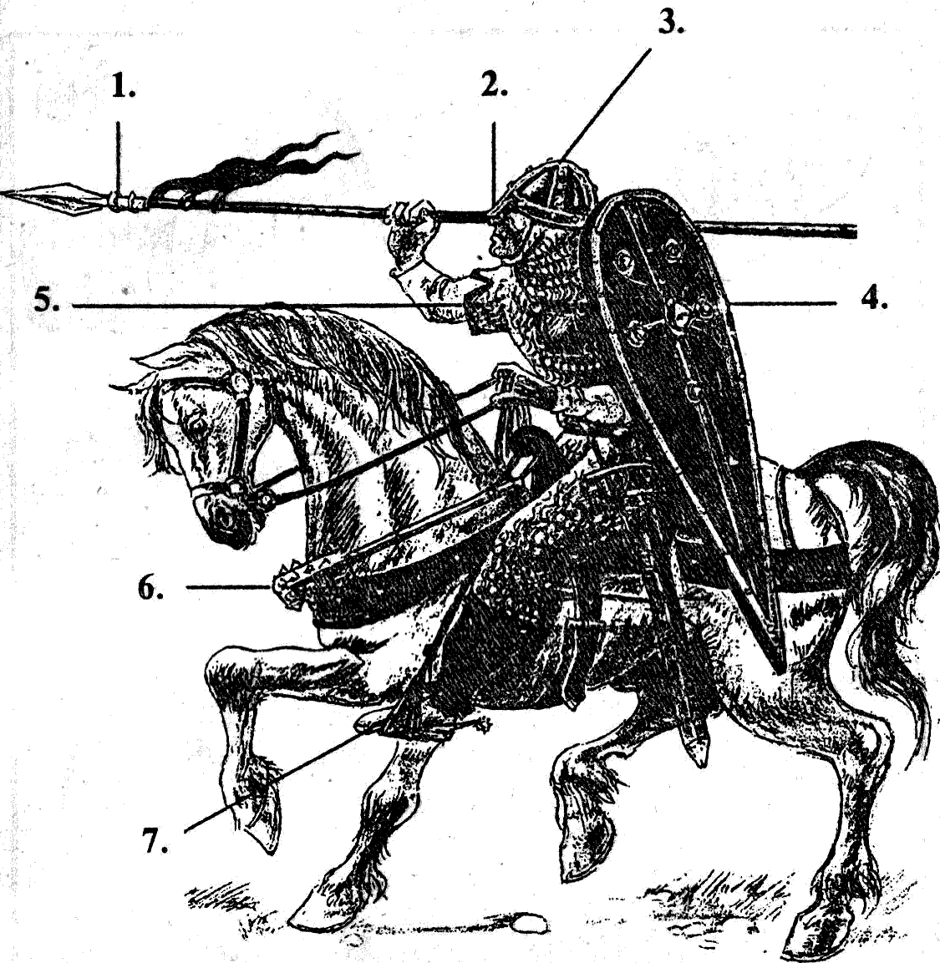

8. Штурм крепости.
Учитель: Итак, вам осталось преодолеть последний этап – штурм башни. Эта башня – основа всей крепости, как понятие “феодализм” является основой курса средних веков.
Команды получают по чистому листу бумаги, на которой должны записать основные черты феодализма. Задание на правильность и быстроту. Затем каждая команда по очереди зачитывает по одному признаку.
Подведение итогов. Выставление оценок.
Литература:
- . О.В. Арласланова, К. А. Соловьев. Поурочные разработки по истории средних веков. М., “Вако”, 2004г.
- М.А. Субботина. Игры и занимательные задания по истории. М., “Дрофа”, 2003 г.
- Т.А. Кулагина. Сто игр по истории. М., “Просвещение”, 1993 г.

Цели: подвести итоги курса СВ и показать вклад эпохи в мировую историю;
Систематизировать полученные знания.

